**LAPORAN PRAKTIKUM**

# MODUL 4

**SINGLE LINKED LIST BAGIAN PERTAMA**



**Disusun Oleh:**

**Prajna paramitha - 2311104016**

# SE 07 01

**Dosen :**

**Yudha Islami Sulistya, S.Kom., M.Cs**

**PROGRAM STUDI S1 SOFTWARE ENGINEERING**

**FAKULTAS INFORMATIKA**

**TELKOM UNIVERSITY**

**PURWOKERTO**

**2024**

1. Soal Tugas Pendahuluan
2. Soal praktek
3. Membuat deklarasi tipe list

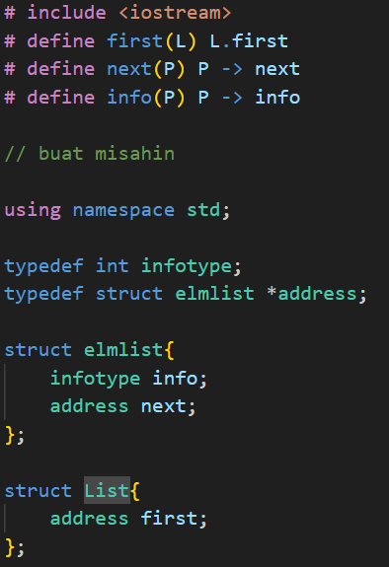

List.cpp

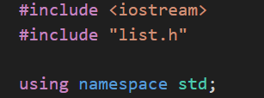

1. Membuat list kosong

List.h



Penjelasan : Procedure untuk nantinya kita membuat list baru

List.cpp

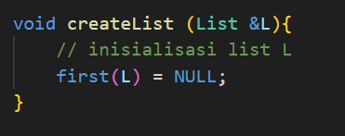

Penjelasan : pemanggilan yang di list.h, dan nantinya di list cpp ini yang akan mengelola dan mengexecute

1. Setelah list sudah ada, selanjutnya buatlah elemen dengan menggunakan fungsi allocate

List.h

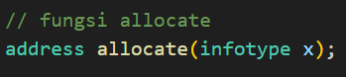

Penjelasan : allocate address nya dengan parameter infotype data x(datanya)

List.cpp

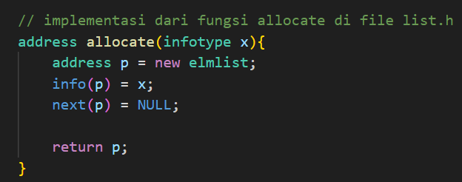

1. Setelah list dan elemen sudah ada, maka selanjutnya elemen tersebut harus diinsert ke list agar bisa menjadi elemen list

List.h

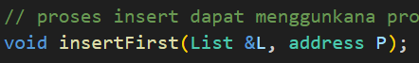

List.cpp

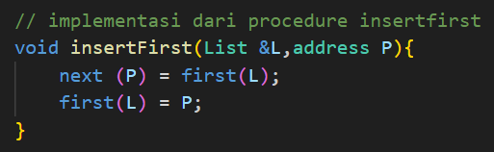

Penjelasan : procedure proses menambahkan data ke dalam list.

1. Setelah proses insert elemen, maka agar bisa mengetahui apakah elemen berhasil diinsertkan maka kita perlu menampilkan isi listnya.

List.h

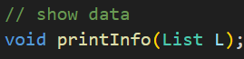

List.cpp

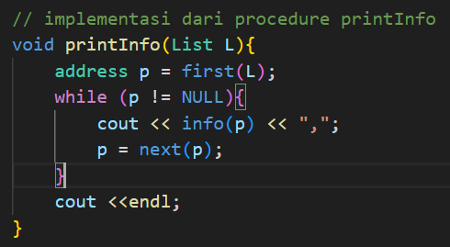

Penjelasan : untuk menampilkan isi list, sekaligus kita melakukan cheking apakah data yang kita inputkan berhasil masuk ke dalam list.

1. Membuat list berisi 3 elemen yang berisi 3 digit nim terakhir

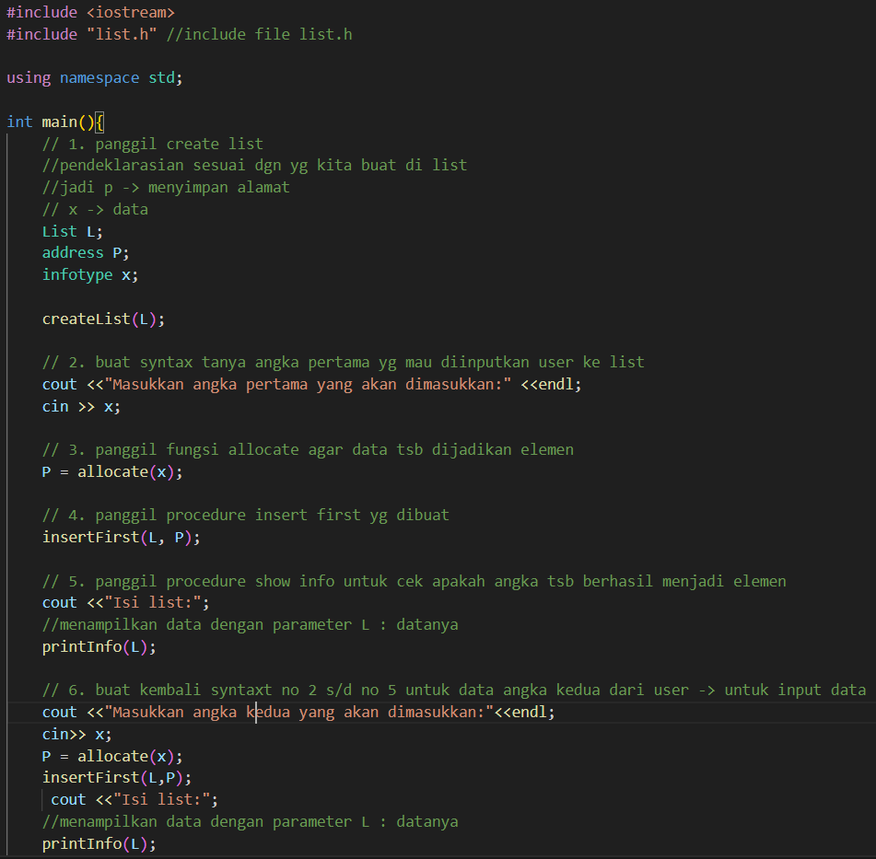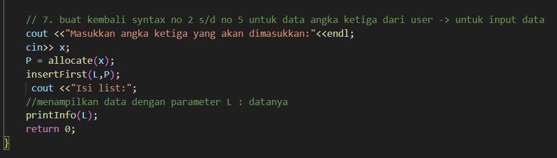

Penjelasan :

* Address P : artinya p nantinya akan menyimpan alamat
* Infotype x : artinya x akan menyimpan data
* createList : pemanggilan procedure yang sudah kita buat untuk menambah data ke dalam list
* cout <<”masukkan angka pertama…:”<<endl : meminta user untuk menginputkan angka pertama yang nantinya akan dimasukkan kedalam list
* cin >> x : data yang diinputkan akan disimpan ke dalam variable x
* P = allocate(x) : memanggil fungsi allocate, yang nantinya akan mengalokasikan memori untuk elemen baru sesuai nilai x (sebagai parameter) dan menyimpan alamat elemen baru kedalam var P
* insertFirst(L,P) : Untuk menambahkan elemen baru
* cout <<”isi list” : untuk menampilkan ouput tulisan isi list
* printInfo(L) : untuk menampilkan isi list

1. Sesi have fun
2. Tambahkan procedure insertLast, insertAfter, deleteLast, deleteAfter pada list.h dan list.cpp
3. Tambahkan Function searchInfo pada list.h dan list.cpp

List.h

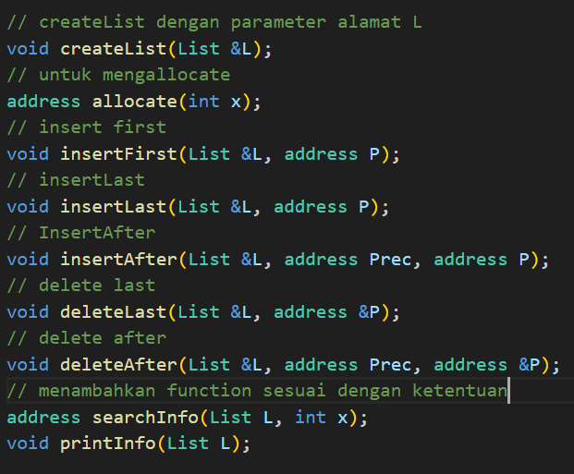

List.cpp

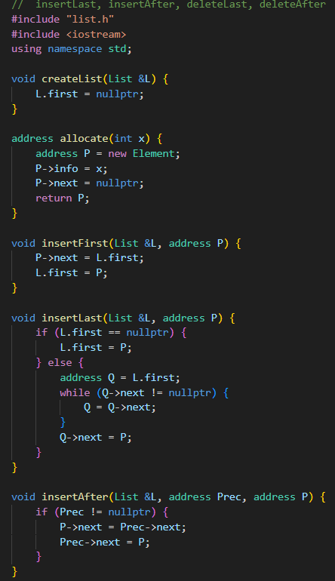 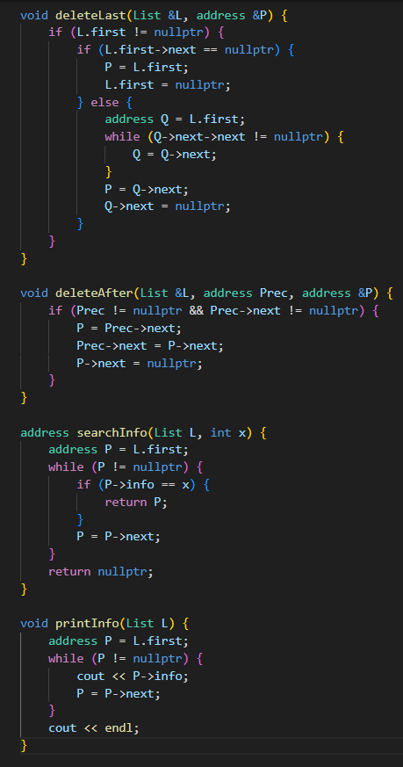

Penjelasan :

* Struct Element : Mendefinisikan struktur elementnya.
* Int info : menyimpan data
* Elemen *next : pointrt yg nunjuk ke elemen selanjutnya
* createList : bikin list
* allocate : mengalokasikan memori
* insertfirst : menambahkan elemen dipaling pertama
* insertlast : menambahkan elemen dipaling terakhir, ini agar nanti hasil outpur nim itu tidak terbalik, karena dia menambahkannya dibelakang
* insertAfter : menyisipkan list
* deleteLast : menghapus elemen dri belakang
* deletetAfter : menghapus elemen setelah jdi bukan di belakang/didepan bisa ditengah”
* searchInfo : mencari data
* Printinfo : menampilkan isi listnya

1. Ubah main.cpp agar proses insert N data tidak satu persatu, tapi sesuai dengan jumlah digit NIM yaitu 10 data (clue : gunakan looping). Dan NIM yang diinput, saat di show tidak boleh terurut terbalik (clue : gunakan insert Last) Tampilan

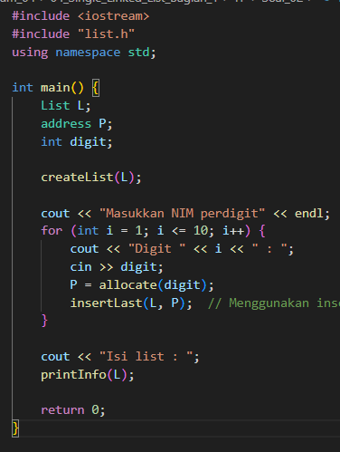

Penjelasan :

* Include list.h : memanggil si file list.h
* Address P : artinya p akan menyimpan alamat
* Digit : datanya
* createList : memanggil procedure createList untuk membuat list baru yang nantinya akan dimasukkan data sesuai dengan yang user inputkan
* cout <<”Masukkan NIM perdigit” << endl : menampilkan pesan untuk input
* for (int I =1…) perulangan untuk memasukkan nim perdigit nya
* cinn >> digit : untuk menyimpan setiap digit yg diinputkan user ke dalam var digit
* insertLast(L,P) : menggunakan metode insertLast, jadi setiap data yang diinputkan sama user ditaruh dibelakang, agar nanti output NIM nya tidak terbalik.
* Cout >>”isi list” : menampilkan output isi list
* printInfo(L) : menampilkan isi list, memanggil procedure yg udah dibuat

**Semoga Selalu diberi kemudahan^^**